大同大學餐廳膳食衛生檢查結果
檢查時間:114年7月9日(星期三)上午0900-1100時
檢查人員:連靜慧營養師
缺失項目:
- 上週(7月3日)衛生檢查缺失複查，請參閱表1。
- 本週個別餐廳缺失統計表，請參閱表2。
- 本週個別餐廳缺失照片，請參閱表3。
表1. 上週缺失統計表
餐廳 |  | 作業場所  衛生管理 | 複檢 | 從業人員  衛生管理 | 複檢 | 驗收及儲存  衛生管理 | 複檢 | 其他 | 複  檢
 | 經營包商 |  |  |  |  |  |  | 未給攤商7月份衛生自主表單 | ok
 | 黎品味自助餐
 | 99早餐
 | 玉福滷味 |  |  | 未帶網帽 | × | 冰箱食材未覆蓋 | ok
 | 想點
 | 小綿羊與大野狼蓋飯
 | 八方雲集

表2.本週個別餐廳缺失統計
餐廳 |  | 作業場所  衛生管理 | 從業人員  衛生管理 | 驗收及儲存  衛生管理 | 其他
經營 | 經營包商 |  |  |  | 八方雲集天花板會漏水和掉削到桌上,需修繕
經營 | 玉福滷味 | - 工作層架不潔  - 冷凍庫蓋上不潔
經營 | 八方雲集 |  | 未戴網帽和口罩(已現場改善)

表3.本週檢查缺失改善照片
經營包商 | 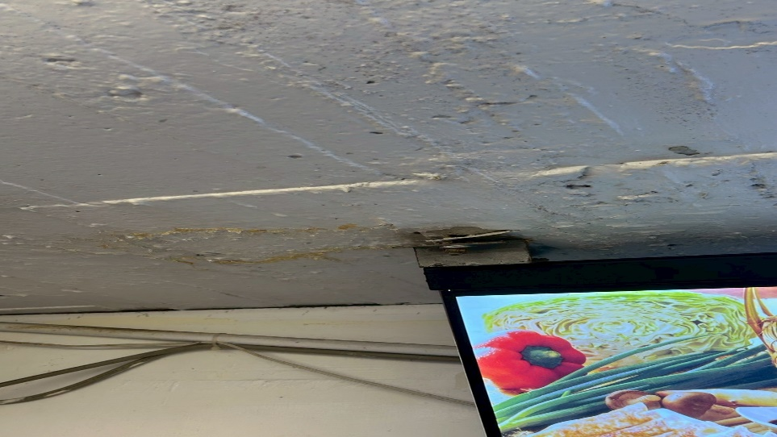 | 八方雲集天花板會漏水和掉削到桌上,需修繕
八方雲集 | 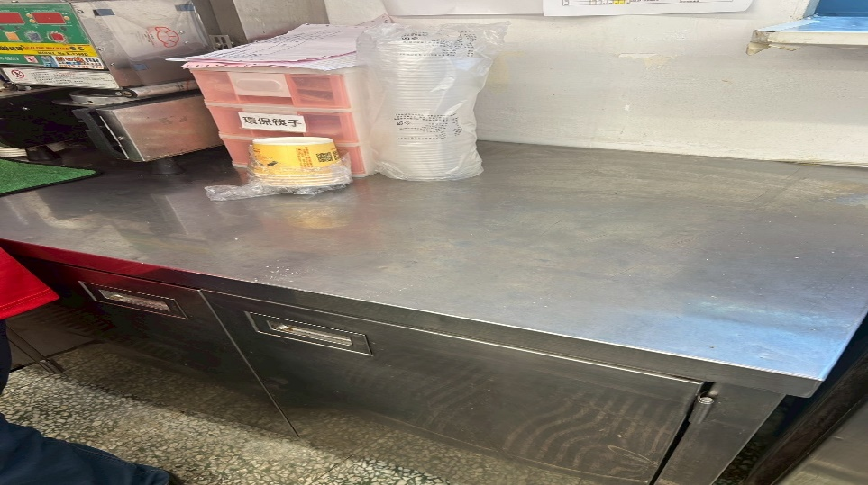 | 八方雲集天花板會漏水和掉削到桌上,需修繕
玉福滷味 | 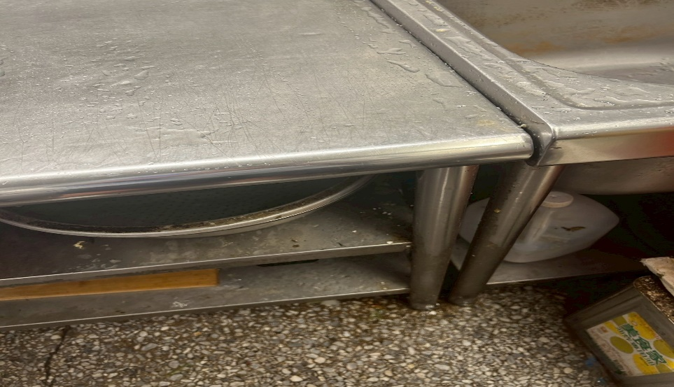 | 工作層架不潔
玉福滷味 | 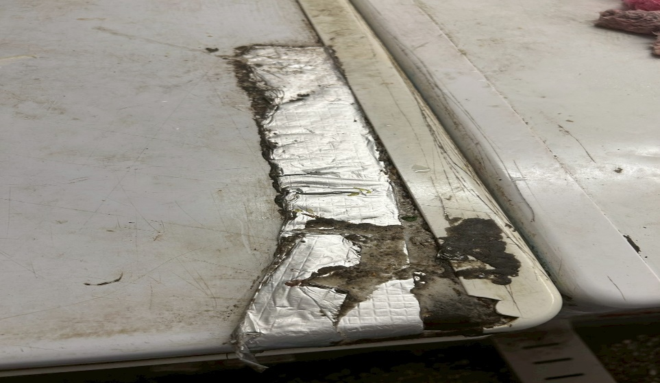 | 冷凍庫蓋上不潔

敬陳
總務長
承辦人 | 總務處組長 | 總務長

